Шагун Никита Кириллович
Ветеран ВОВ, Участник боевых действий

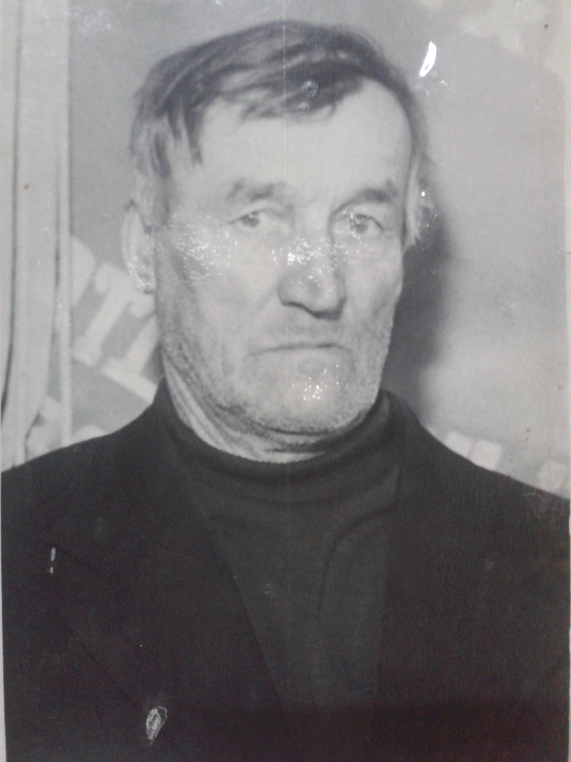



Родился в 14 апреля 1914 году в деревне Игоревка в Баяндаевском районе, Иркутской. Был женат на Пелагее Семеновне. Жили и строились и работали они там же в родной деревне Игоревке.
В 27 лет был призван в Советскую Армию Усть-Ордынским РВК. Тогда у Никиты Кирилловича с Пелагеей Семеновной было две дочери. Зинаиде было 5 лет, а Анне 2 года.
Воевал на Западном фронте.
В 1942 году был тяжело ранен и получил контузию. В 1942 году был комиссован. После ранения он работал в родной дерене, на птицеферме, а также на свиноферме.
В семье Никиты Кирилловича родилось 10 детей. Зинаида (1936), Анна (1939), Валера (1942), Федор (1944), Иннокентий (1946), Валентина (1948), Елена (1950), Зоя (1952), Людмила (1953), Александр (1955).
Все дети учились до 3 класса в Игоревке, потом учились в селе Тургеневка.
Старшие сыновья Федор и Валера окончили по 9 классов, и затем учились на водителя и тракториста. Самые нужные в то время профессии для мужчин.
Сына Иннокентия в 16 лет убили. Зинаида умерла в возрасте 25 лет.
Послевоенные годы были очень тяжелы, и голод не обошел не один дом. Так же и семье Никиты Кирилловича и Пелагее Семеновне пришлось нелегко в эти годы растить десятерых детей.
На сегодняшний день остались живы только две дочери Анна и Валентина.

Рассказ составлен, по словам дочери
Верхозиной Анны Никититичны,

